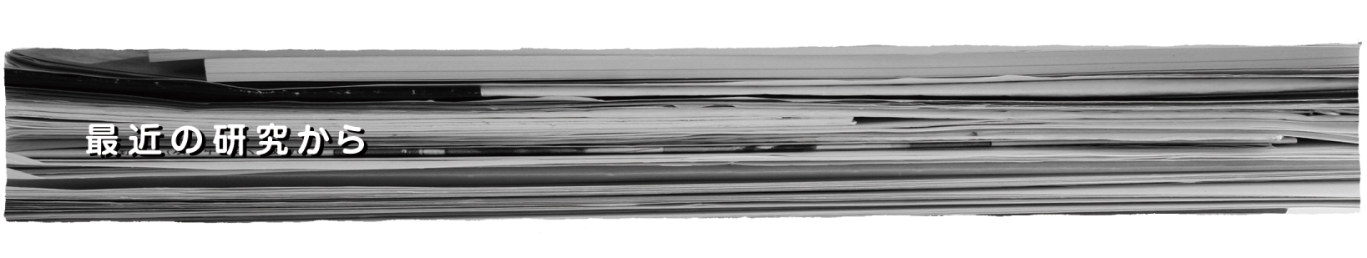
原子核研究執筆の手引き(タイトルは14 pt)

湯川 秀雄(著者、所属は11 pt)
東都大学大学院理学研究科

本稿では「原子核研究」の原稿執筆に際しての注意事項を説明します。この原稿自体が原子核研究の標準フォーマットで書かれていますので、テンプレートとして使用することができます。この他にLaTeX版のテンプレートも用意してあります。(概要は10 pt。インデントは左右とも8 mm。)

- はじめに(章の見出しは12 pt)
原稿の執筆には原則としてMS-WordかLaTeXを使用し、A4版のカメラレディー原稿をご用意下さい。B5版に縮小したうえで、そのまま印刷します。各原稿でページレイアウトの統一をはかるために、テンプレート[1]を使用する場合は体裁を変えずにご利用ください。(本文は11 pt。行間隔は「最小値18 pt」。)

- 文章
言語は日本語を原則とし、非専門家が読んでも理解できるような分り易い説明を心がけてください。「ですます調」を使用して下さい。

- 頁数
コーナーごとに設けられた頁数の制限内におさめて下さい。どうしても上限を越えてしまう場合は、担当編集委員にご相談ください。
海外通信 2-5頁
原子核物理用語・キーワード解説 2頁
その他 10頁を目安として最大13頁

- 体裁
  - 用紙サイズ
原稿はA4版でご用意下さい。B5に縮小して印刷します。以下で説明する体裁は作成時のA4版原稿に対するものです。

  - 余白
上 30 mm
下 28 mm
右 22 mm
左 22 mm

  - フォントの種類
MS-Wordの場合
日本語 MS明朝
英数字 Times 又は Times New Roman
LaTeXの場合
日本語 明朝体
英数字 roman体

  - フォントサイズ
タイトル 14 pt
著者名 11 pt
概要 10 pt
章の見出し 12 pt
本文 11 pt

  - 改行幅
MS-Wordの場合
最小値 18 pt
LaTeXの場合
\renewcommand{\baselinestretch}{1.1}

  - バナー
以下のコーナーにはバナーを用意しています。
受賞記念、海外通信、人物・研究室紹介、原子核物理用語・キーワード解説、新博士紹介、若手奨励賞、新人賞、講義録、草分け、新しい潮流、最近の研究から、本、原子核の温故知新
該当するコーナーの原稿を執筆される場合は、以下の原子核研究ウェブサイトよりバナーをダウンロードして、一ページ目の冒頭にバナーを使用して下さい。
http://genshikaku.jp/

  - 図・表・写真
図・表・写真も本文中にレイアウトしておさめて下さい。図・表あるいは写真だけのページになる場合も規定枠内に収めるようにして下さい。原則として白黒で印刷しますので、カラーの図を使用する際はご注意下さい。縮小して写真製版しますので、図やその中で使用している文字のサイズにご注意下さい。原則として、図の説明は図の下に、表の説明は表の上につけて下さい。

  - 参考文献
参考文献は本文の終わりに通し番号を付してお書き下さい。参考文献の省略法はJournal of Physical Society of Japanに準じて下さい[2]。

  - その他
ページ数、ヘッダー、フッターはつけないで下さい。

- 投稿期限
定期号の締め切りは原則として1号が7月15日、2号が1月15日ですが、諸事情により変更になることもあります。

2022年9月発行予定の67巻1号の締め切りは7月1日です。

特別号については別途担当者より連絡いたします。

- 提出方法
原則として電子メールでのみ受け付けます。pdf原稿とMS-WordまたはLaTeXのソースファイルを担当編集委員にお送り下さい。投稿期限は厳守して下さい。

参考文献
[1] http://genshikaku.jp/format/format.html
[2] R. Kubo: J. Phys. Soc. Jpn. 12, (1957) 570.
[3] M. Kobayashi and T. Maskawa: Prog. Theor. Phys. 49 (1973) 652.
[4] Y. Nambu and G. Jona-Lasinio: Phys. Rev. 122, (1961) 345.

